７／３開催 第１回村山地区子どもの読書活動推進研修会 参加申込書

村山教育事務所 社会教育課 行
Email：fukaseme@pref.yamagata.jp
ＦＡＸ：０２３７-８６-８２６３
FAXの場合このまま送信ください 【担当：深瀨】
6/24（月）まで
お知らせください。

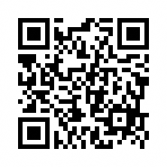

市町名 | 所属名・団体名 | 連絡先（電話・Ｅメールアドレス）
 |  | ＴＥＬ
 |  | Ｅメールアドレス

 | 職名など | お名前
１
２
３
４
※欄が足りない場合は、お手数ですがコピーをしてお使いください。

【お願い】 当日、情報交換およびグループワークで使う以下の物を御準備ください。
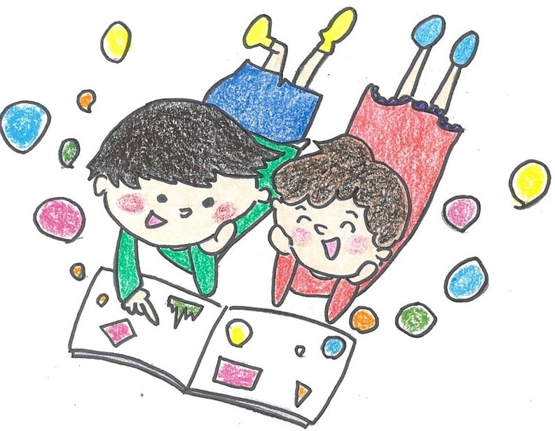①私のおすすめの一冊
・読み聞かせで好評だった絵本や多様な視点に立った本、好きな本など
・本（絵本）持参または携帯やスマートフォンで撮った写真でもOK
②多様な読書活動に関する具体例や実践例
・必要な配慮や展示、連携の工夫など、どんな切り口からでもOK
・ポスターや実物、携帯やスマートフォンで撮った写真でも、口頭でもOK
★日々の実践の中で感じる課題や悩みもぜひご紹介ください。
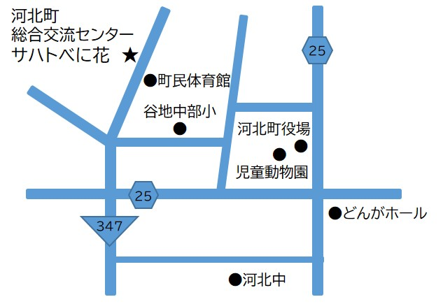
【会場】
【お問合せ】
村山教育事務所 社会教育課
担当 深瀨 明子
TEL：0237-86-8274
FAX：0237-86-8263
E-mail：fukaseme@pref.yamagata.jp

